THỨ2, NGÀY 04/10/2021
CHỦ ĐỀ 3 (B): ĐOẠN MẠCH SONG SONG
- LÝ THUYẾT
I=I₁+I₂
U=U₁=U₂
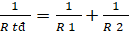 ( Hay 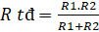 )

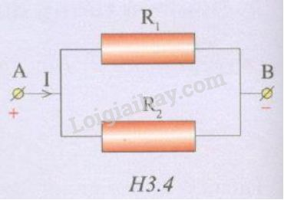

- BÀI TẬP. (CHÉP ĐỀ)
- Cho R₁ = 20Ω, R₂= 30Ω mắc song song. Tìm điện trở tương đương của đoạn mạch bằng 2 cách.
Tóm tắt: Giải
R₁ = 20Ω Điện trở tương đương của đoạn mạch:
R₂= 30Ω CÁCH 1:
Rtđ =?
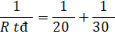
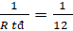
- Rtđ = 12 / 1 = 12Ω
CÁCH 2:
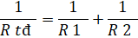
- Rtđ = 12Ω

- Cho R₁ = 40Ω, R₂= 60Ω mắc song song. Tìm điện trở tương đương của đoạn mạch bằng 2 cách.

- Cho R₁=15Ω, R₂=35Ω mắc song song giữa hai điểm có hiệu điện thế U. Cường độ dòng điện mạch chính 4A.
- Tìm điện trở tương đương của đoạn mạch.
- Tìm cường độ dòng điện chạy qua mỗi điện trở.
Tóm tắt: Giải
R₁ = 15Ω a. Điện trở tương đương của đoạn mạch:
R₂= 35Ω
I = 4A
a. Rtđ =?
b. I₁, I₂ =?

- Rtđ = 10,5Ω
b.Hiệu điện thế giữa hai đầu đoạn mạch:
I=U/R_{tđ} => U=I.R_{tđ} = 4.10,5 = 42V
- U = U₁=U₂= 42V
Cường độ dòng điện qua từng điện trở:
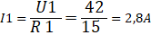
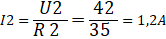

- Cho R₁=20Ω, R₂=40Ω mắc song song giữa hai điểm có hiệu điện thế U. Cường độ dòng điện mạch chính 5A.
- Tìm điện trở tương đương của đoạn mạch.
- Tìm cường độ dòng điện chạy qua mỗi điện trở.

